威德尔工业吸尘器WX80-40

产品参数
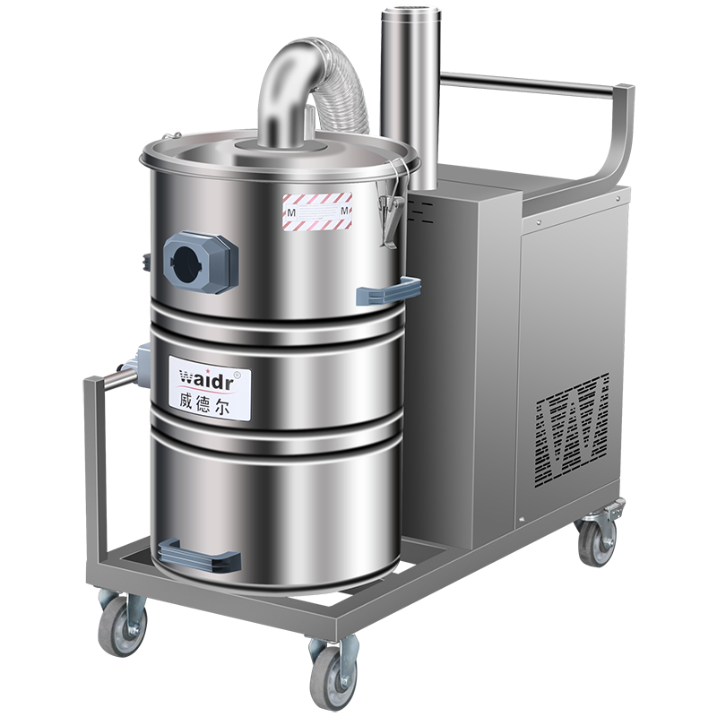
机器型号 | WX80/40
额定电压 | 380V
功率 | 4000W
风量 | 420m3/h
吸力 | 270mbar
过滤网面积 | 28800cm2
噪音等级 | 69dB
集尘箱容积 | 80L
电线长度 | 5M
过滤网的类型 | 聚酯过滤器
机器净重 | 79kg
机器尺寸 | 1100*500*1050mm
吸尘口直径 | 40mm
机器产地 | 中国上海

威德尔大功率工业吸尘器特点...

详细介绍...
1.吸尘风机: 采用涡轮风机，可以长时间工作,平稳运转；
2.消音技术: 电机出风口处安装不锈钢消音器，可有效降低噪音；
3.控制开关: 德力西控制系统，具有过热，过载，缺相保护功能；
4.泄压阀: 滤网或吸口堵塞时自动打开补偿进气，保护电机；
5.过滤器: 滤芯采用聚酯纤维制造而成，过滤面积为28800cm2，配合无纺布过滤尘隔，层层把关，过滤细小灰尘释放洁净空气；
6.产品材质: 整机采用不锈钢材料精制而成，承受力强，可适应不同工况;
7.集尘桶: 80L工业容量,侧翻式集尘桶，倾倒废弃物快捷方便；
8.可配套使用: 可以与其他设备一起联动，同步工作。
9.使用场所: 重工业行业，小型工厂车间等，可以与生产设备配套。
10.可吸取物: 金属屑、打磨粉尘、矿渣等质量较重的废弃物。

配件展示

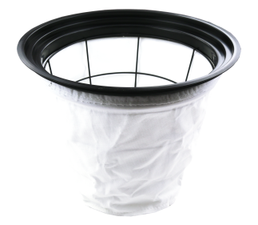  过滤尘隔 | 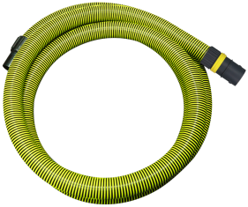  40口径软管 | 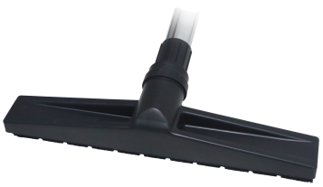  40口径吸尘扒头 | 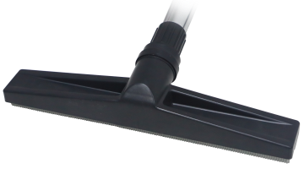  40口径吸水扒头
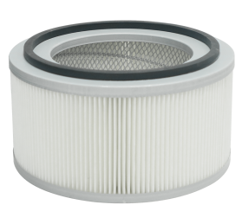  海帕(HEPA)过滤器 | 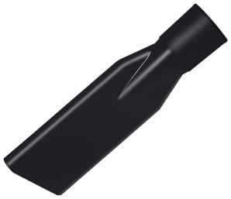  40口径扁吸嘴 | 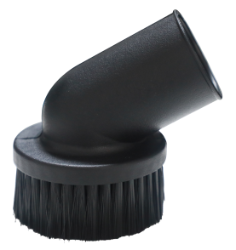  40口径圆毛刷 | 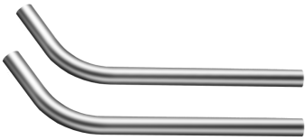  40口径S管

案例展示
